e-akademi tv öğrencilerimize sınavlarında başarılar diler

………İMAM HATİP LİSESİ

12. SINIFLAR MESLEKİ ARAPÇA

1. DÖNEM 1. SINAVI SORULARI CEVAPLARI



S.1. Yukarıda geçen akaid ile ilgili kavramları yazınız

C.1.



S.2. yukarıda geçen akaidle ilgili kavramı bulunuz

C.2.



S.3.yukarıda geçen fiilleri bularak çeşidini ve anlamını yazınız

C.3.



S.4. Yukarıdaki cümlede geçen fiili bularak anlamını yazınız

C.4.



S.5. Cümlede geçen Peygamberlerin sıfatlarını yazınız

C.5.



S.6. Metinde geçen Ulul Azm peygamberleri yazınız

C.6.



S.7. Yukarıdaki fiillerin çeşidini ve anlamını yazınız

C.7.

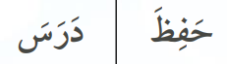

S.8. Yukarıdaki fiillerin muzarilerini yazınız

C.8.

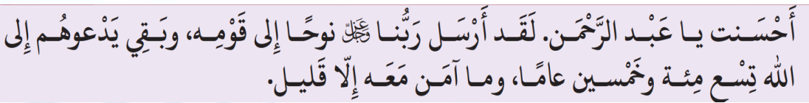

S.9. Metinde bahsedilen Peygamber kimdir ve kaç yıl yaşamıştır

C.9.



S.10.Yukarıdaki fiillerin Arapçalarını yazınız

C.10.

Not:Her soru 10 puandır.Cevapları soruların altlarına yazınız. Başarılar

E akademi tv